儋州市公共资源交易服务中心

工程建设、政府采购招标投标办事指南

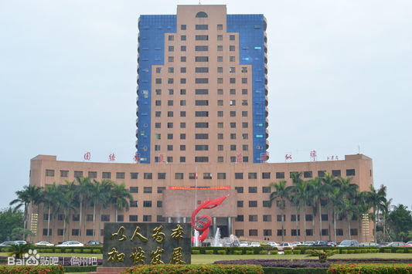

办事指南

儋州市公共资源交易服务中心印制

儋州市公共资源交易服务中心
儋州市公共资源交易服务中心

工程建设、政府采购招标投标办事指南

- 办理招标代理机构备案
（一）备案材料
1.招标代理机构备案表
2.营业执照
3.单位组织机构代码证
4.代理资质证正、副本
5.中国建设银行开户单
6.经办人、法人授权委托书
7.经办人、法人身份证
8.省外单位分支机构备案手册
9.相关工作人员职称证书和身份证（原件扫描）
以上资料上传原件扫描件，提供1份盖章复印件，核验原件。
（二）办理时限
备案资料上传招标业务系统后1个工作日核批。
二、办理招标项目登记
（一）政府采购项目登记资料
1.业务登记表
2.公告发布备案表
3.招标公告
4.政府采购计划审批表
5.招标文件（公告）审核备案表
6.代理协议
7.招标文件
8.经办人、法人授权委托书
（二）工程建设项目登记资料
1.业务登记表
2.公告发布备案表
3.招标公告
4.项目批文
5.招标文件（公告）审核备案表
6.代理协议
7.招标文件
8.预算书（或工程量清单及招标控制价）
注：以上招标项目登记两个工作日内核批。以上表格请访问海南省人民政府政务服务中心网站（http://www.hizw.gov.cn/）下载
三、办理电子招投标企业信息登记
（一）企业信息登记的要求
企业登记的信息是计算机辅助评标的依据，主要包括企业基本信息、资质信息、安全生产信息、业绩证明信息、获奖信息、技术人员有关证件和社保、纳税信息等方面。登记基本要求如下：
1、各类信息中涉及到证书、证明的均需上传原件的清晰扫描件，并递交一份复印件存档（所有复印件要加盖企业公章并胶装成册）。系统中上传的扫描件要求扫描格式为jpg，尺寸为A4，每张大小在1M之内，多页资料分页扫描，空白页可不扫描，请为扫描件加上真实有效的文件名，如可取名为：营业执照、工程建设甲级企业资质证书、某某某注册建造师证书等，推荐使用IE浏览器。
2、业绩信息应提供近3年内取得的业绩3个，同时需提供中标通知书、合同、竣工验收证明原件（备查）；
3、获奖信息须提供颁奖机关颁发的证书原件或文件等；
4、企业录入的信息须保证真实有效，不得编造虚假信息，一旦发现弄虚作假将按有关法律法规和《诚信廉政承诺书》中的约定予以处理。

（二）企业信息登记的程序
1、请访问海南省人民政府政务服务中心网站,网站右下角点击“电子招投标”，进入“电子招投标企业信息管理系统”，认真阅读“通知公告”《关于规范电子招投标企业信息注册登记的通知》，并按有关要求进行注册登记企业信息。然后进入右边蓝色文字“电子招投标企业信息管理系统”，以下表角色为用户名，以1为初始密码，进入注册页面，按提示操作。
企业用户
角色 | 登陆名 | 密码
招标代理企业 | 招标代理企业 | 1
建设工程投标企业 | 建设工程投标企业 | 1
政府采购投标企业 | 政府采购投标企业 | 1
2、企业在信息管理系统自行录入各项内容，同时上传各类证书、证明原件的扫描件，并按系统提示进行操作(详见系统使用指南)；
3、系统信息录入完成以后，经办人携带本人身份证、《诚信廉政承诺书》和《法人委托授权书》以及所有证书原件及复印件到市公共资源交易平台办理登记手续。
4、相关信息经审核确认并在儋州市公共资源交易网站电子招投标栏目发布并显示有效，说明企业信息成功登记。
（三）其它事项
1、企业的企业资质、法定代表人、注册建造师、业绩等信息发生变更时，应适时携带证明材料到市公共资源交易中心现场办理变更登记。
2、凡参加海南省建设工程电子化招投标活动的企业，必须先行完成企业相关信息的登记工作。
3、各企业应认真准备有关资料（包括原件和复印件），避免因资料不齐全等原因而影响办理。
四、交易业务咨询
受理地址：儋州市迎宾大道怡心花园D15幢商铺二楼
咨询时间: 每周一至周五，国家法定节假日除外
上午8:00-12:00，下午14:30-17：30
咨询电话：政府采购科：0898-23335693
交易服务科：0898-23889691
综合信息科：0898-23508809
工程建设项目交易科：0898-23889661
儋州市公共资源交易服务中心
共资儋州市公共资源交易服务中心源交易服务中心
源交易服务中心
地址：
电话：

